|  |  |  |
| --- | --- | --- |
| **得分** | **教师签名** | **批改日期** |
|  |  |  |

课程编号： IB01017



**深圳技术大学实验报告**

**课程名称： Python 语言程序设计**

**实验名称： 网络程序设计**

**班 级： 计算机科学与技术2班**

**指导教师： 柯笑**

**报 告 人： 黄荣权 学号： 202002020213**

**合 作 者： 组号：**

**实验地点： C1-405**

**实验时间： 2022 年 06 月 09 日 星期 四**

**提交时间： 2022/06/09**

## 实验十四 网络程序设计

1. 实验学时

2学时

### 实验目的

### 熟悉TCP/IP协议簇。

### 熟悉UDP的工作原理

### 熟悉Python标准库socket中的常用函数。

### 三、实验内容

### （一）编写程序实现服务器端的自动发现功能。服务器程序运行后，每隔1s向局域网内所有计算机发送信息ServerIP，局域网内所有计算机接收信息之后，获取并输出服务端IP地址。（参考实验指导书实验46）

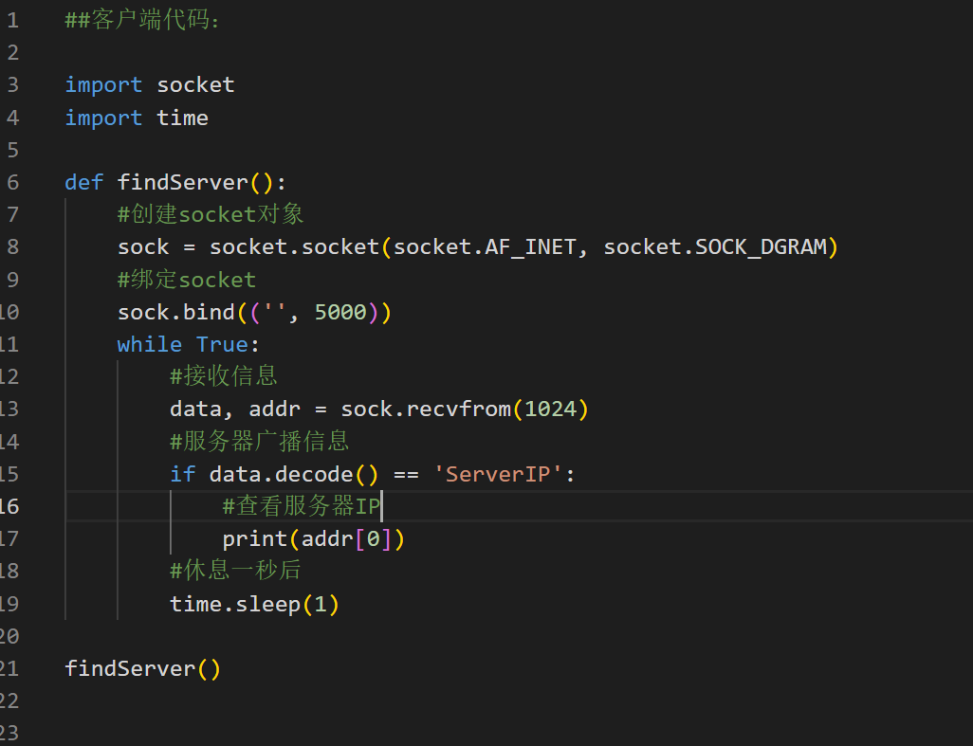

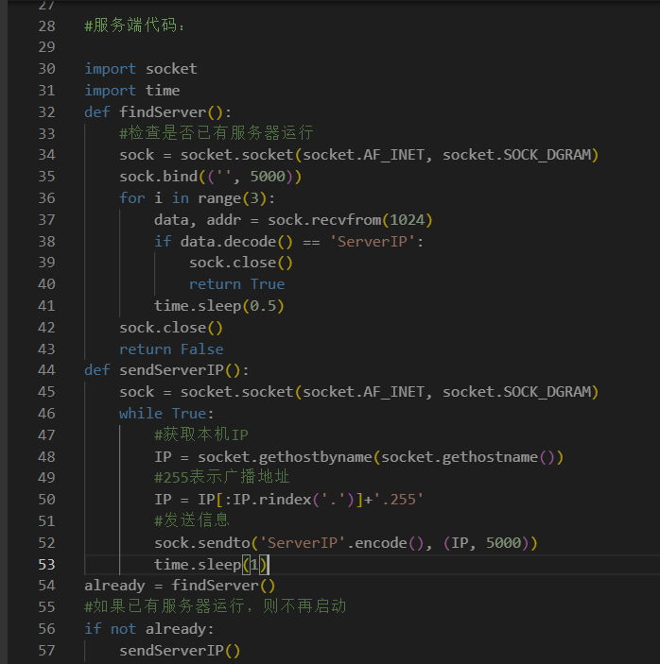

### 四、思考题

（一）socket库里面有哪些函数，能够实现什么功能？

socket()这个函数主要用于建立一个对应参数的套接字文件描述符

bind()函数主要用以将套接字和本地的端口链接起来。

connect函数用以与指定套接字的连接，它的功能和bind()类似，参数也基本相同，不一样的是它会自动检查是否绑定端口，若没有绑定，则它会自动绑定一个本地端口。

listen()函数用以创建一个套接口并监听申请的连接。

**send()和recv()函数**

这两个函数用于流式套接字或者数据报套接字的通讯。

**sendto() 和 recvfrom()函数**

这两个函数用于无连接数据报套接字的通讯。

**lose()和shutdown()函数**

关闭数据所采用的两种方式。

**getpeername()函数**

函数 getpeername() 告诉你在连接的流式套接字上谁在另外一边。

1. 如何区分客户端和服务端的函数？

1、服务器端程序：

1创建一个socket，用函数socket()

2绑定IP地址、端口等信息到socket上，用函数bind()

3设置允许的最大连接数，用函数listen()

4接收客户端上来的连接，用函数accept()

5收发数据，用函数send()和recv()，或者read()和write()

6关闭网络连接

2、客户端程序：

1创建一个socket，用函数socket()

2设置要连接的对方的IP地址和端口等属性

3连接服务器，用函数connect()

4收发数据，用函数send()和recv()，或read()和write()

5关闭网络连接

（三）IP广播地址的工作原理是什么？

广播地址用于在 同一个链路 中互相连接的主机之间发送数据包。**将IP地址中的主机地址部分全部设置为1 ，就成了广播地址**。

# 五、实验结论或体会

通过此次实验，我熟悉了TCP/IP协议簇和UDP的工作原理以及熟悉Python标准库socket中的常用函数。

|  |
| --- |
| **指导教师批阅意见：** |
| **成绩评定：**   |  |  |  |  |  | | --- | --- | --- | --- | --- | | **操作及记录**  （50分） | **实验总结**  （20分） | **思考题**  （10分） | **报告整体印象**  （20分） | **总分** | |  |  |  |  |  | |

注：1、报告内的项目或内容设置，可根据实际情况加以调整和补充。

2、教师批改学生实验报告时间应在学生提交实验报告时间后10日内。